1. Техническое описание
Станок плазменной резки с ЧПУ марка «FMGroup» УПМР 3015
Основные характеристики
Портальная машина, шт | 1
Длина рабочего поля, мм | 3000
Ширина рабочего поля, мм | 1500
Точность позиционирования, мм | ±0,3
Точность направляющих, мм | ±0,1
Повторяемость позиционирования, мм | ±0,05
Скорость позиционирования макс, мм/мин | 25000
Скорость позиционирования ном, мм/мин | 20000
Тип привода осей:
-Севро привода, шт | 4
Координатный стол:
-Без вытяжной системы | опция
-Водоналивной | опция
-6-ти секционный вытяжной стол | 1
Система «ТНС-FMGroup» | автоматическая
Система защиты резака от удара о заготовку «NO DAMAGE» | автоматическая
Защита от потери позиции при аварийной остановке | есть
Система разворота координат (быстрый поиск нуля заготовки) | есть
Концевые выключатели по осям X, Y, Z | есть
Стойка ЧПУ, шт | 1
Энергопотребление - приводы со стойкой ЧПУ, кВт | 3
Программное обеспечение:
-Windows | 1 лицензия
-Mach 3 | 1 лицензия
-Sheet Cam | 1 лицензия
-Техтран | опция
-Интех | опция
Параметры рабочей зоны для обработки профиля
Диаметр трубы, мм | 25-530 (опция)
Максимальное сечение квадратной трубы, мм | 200*200 (опция)
Габаритные размеры (Д*Ш*В),мм | 4000*2400*1700
Масса, кг | 1500
Система ЧПУ FMGroup Vision:
Цветной дисплей.
Мобильная стойка управления.
ОЗУ -4 гБ.
Русифицированный интерфейс.
Разъемы для подключения RS 485, USB,
Система диагностики и индикации ошибок.

2. Планировка оборудования
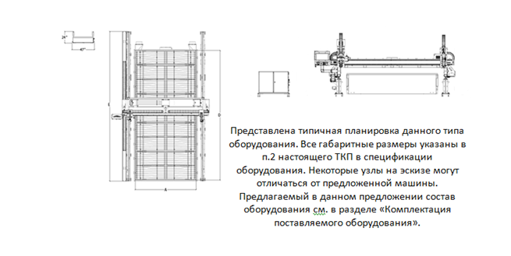
3. ОСОБЕННОСТИ КОНСТРУКЦИИ И БАЗОВАЯ КОМПЛЕКТАЦИЯ:
Сварная стальная станина. Толщина стенки трубы -6 мм.
Портал изготовлен из стальных труб прямоугольного сечения. Толщина стенки трубы -6 мм.
Высокоточные линейные направляющие «HIWIN».
Кожухи для защиты направляющих.
Косозубые передачи «HIWIN» по осям X и Y.
Шарико-винтовая передача «HIWIN» по оси Z.
Серво-шаговые двигатели «LEADSHINE».
Планетарные редукторы.
Синхронные ремни в приводе оси X.
Специализированные кабели для буксируемых цепей (производство Германия).

Модули:
- Система контроля высоты резака «ТНС-FMGroup»;
- Система защиты резака от удара о заготовку «NO DAMAGE»;
- Суппорт для газового резака;
- Система крепления резака «Safety»;
- Система разворота координат.
- Система аварийной остановки.
- Модуль для раскроя труб «Trumpet»;
- Модуль 3D резки «Bevel»: механизированный, автоматизированный;
- Модуль термической компенсации расширения станины.

4. ПРЕИМУЩЕСТВА:
Разработан и производится с использованием новейших технологий.
Рассчитан на работу 24 часа в сутки, 7 дней в неделю, 365 дней в году.
Жесткая сварная конструкция для работы с листами толщиной до 250 мм.
Буксируемые цепи (гибкие защитные кабелеукладчики).
Скорость перемещений до 25000 мм/мин (в комплектации PREMIUM).
Скорость перемещений до 40000 мм/мин (в комплектации ULTRA)
Высокая точность (коэффициент точности направляющих) - 0,03 мм.
Программная точность -0,03 мм.
Сниженные динамические нагрузки.
Защита от повреждений и грязи зубьев косозубых передач (нижнее расположение).
Полный цикл производства станков на производстве (токарные, фрезерные, сверлильные работы, резка металла, термическая обработка, сварка, сборка).
Обучение персонала самой технологии (не только обучение работе не станке).
Круглосуточная он-лайн поддержка.
Возможность использования в любых климатических зонах.
Надежность.
Технологичность.
Высокая рентабельность.
5. Комплектация поставки
Описание | Кол-во | Цена ед, руб
Портальная машина с промышленными сервоприводами УПМР-3015:  -Комплект сервоприводов (сдвоенный привод по оси Х);  -Высокоточные редукторы;  -Защита направляющих от попадания грязи. | 1
Координатный стол 6-ти секционный с интеллектуальной автоматизированной зональной вытяжкой(система воздуховодов с регулируемыми заслонками, привода, блок автоматики). | 1
Стойка ЧПУ FMGroup Vision с интегрированной системой управления на основе ПК с возможностью управления 5-ю осями, в том числе и 3 D резкой. | 1
Система контроля высоты резака «ТНС-FMGroup» | 1
Система защиты резака от удара о заготовку «NO DAMAGE» автоматическая | 1
Система крепления резака «Safety» | 1
Система ЧПУ на основе программного комплекса «MACH 3» (лицензия) | 1
Программный комплекс «SheetCam TNG» для подготовки карт раскроя и генерации управляющих программ (+постпроцессор) | 1
Система удаленной диагностики оборудования | 1
Моторизированный суппорт | 1
Комплект технической документации | 1
Доп. опции
Система плазменной резки Hypertherm Powermax 105, 20 мм на пробой, 32 мм от края:  -Аппарат плазменной резки Powermax 105;  -Механизированный резак;  -Шланг пакет 15,2 м;  -Стартовый комплект расходных материалов. | 1
Компрессор поршневой REMEZA СБ4/С-100.LB40
Осушитель воздуха рефрижераторного типа KHD 30 (Германия)
Вентилятор радиальный промышленный
Итого, включая НДС, руб |  | 1 580 000
Предложение действительно до 13.12.2018.
6. Условия поставки
Пуско-наладка и обучение включают в себя шеф-монтаж и обучение всему технологическому циклу от создания чертежа до изготовления изделия.
Страна происхождения: Россия
Соответствуют: ГОСТ 7599-82
Соответствие постановлению Правительства РФ № 1224, № 719.
Документация: на русском языке в печатном виде.
Упаковка: пленка
Условия оплаты: 60% - первый авансовый платеж, 40% - второй платеж в течение 5 дней с даты уведомления о готовности к отгрузке со склада.
Гарантия: 12 меc.
Срок поставки: 30 дней (уточняется при заказе).
Декларация о соответствии техническим регламентам Таможенного союза / Декларация качества
*Станки плазменной резки не подлежат обязательной сертификации.

7. Характеристики узлов
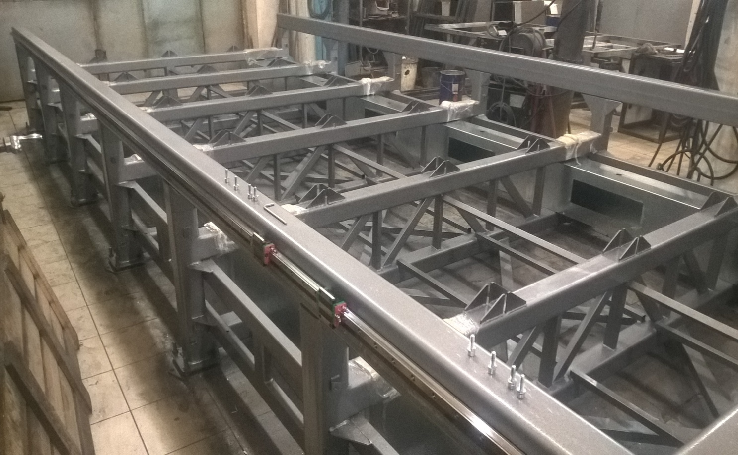 | Сварная стальная станина.  Из толстостенных стальных труб прямоугольного сечении. Толщина стенки трубы – 6 мм. Это обеспечивает жесткость конструкции установки, высокую устойчивость к нагрузкам при работе, что гарантирует отличные динамические характеристики. Геометрическая точность установочных площадок достигается путем обработки на современном сверхточном оборудовании. Рама станка рассчитана на максимальный вес разрезаемого листа равным 1950кг/м².
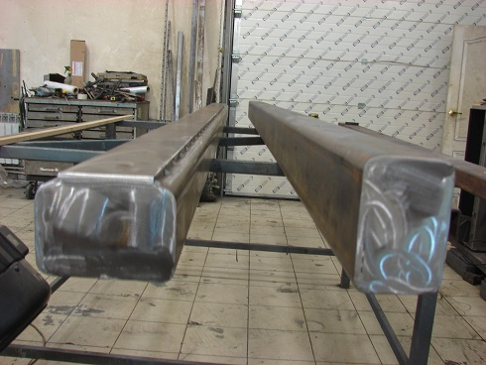 | Портал.  Изготовлен из стальных труб прямоугольного сечения с толщиной стенки трубы 6 мм. Усиление толщины стенок в местах сопряжений позволяет достигнуть максимальной степени жесткости портала установки и устойчивости к динамическим нагрузкам. Такая конструкция позволяет получить высокую точность и качество при резке металла на высоких скоростях. При разработке данного оборудования наши специалисты учли пожелания клиентов и постарались сделать его более удобным и производительным
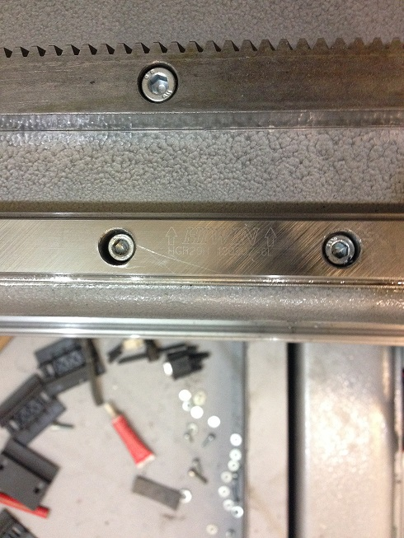 | Высокоточные линейные направляющие «HIWIN». Тайвань  За счет использования профильных направляющих и подшипников с преднатягом нам удалось добиться больших скоростей перемещения по осям, а также обеспечить высокую точность позиционирования.
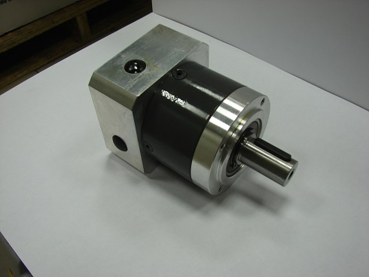 | Планетарные редукторы.  Мы применяем планетарные редукторы лучших зарубежных производителей (Apex Dynamics – Тайвань, Alpha Wittenstein –Германия).  Это позволило значительно улучшить характеристики установки, реализовать большие удельные мощности при обеспечении высокой нагрузочной способности и минимальных габаритах привода.  Кроме того это позволяет получить более высокий КПД, а так же облегчить конструкцию.  А так же меньше трения, чем в ременном и заминает меньше места, не такой громоздкий.
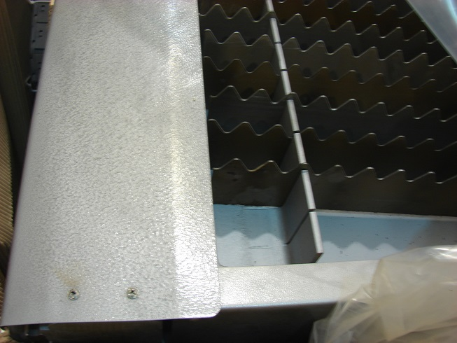 | Кожухи для защиты направляющих.  Направляющие защищены кожухами специальной формы, что позволяет предотвратить попадание на них обрезков металла и пыли в процессе резки металла.
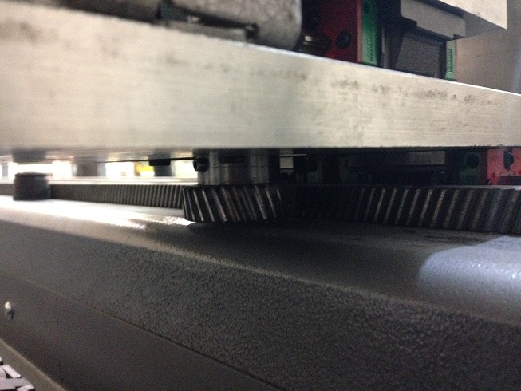 | Косозубые передачи «HIWIN».  На установке УПМР применяются косозубые передачи «шестерня-рейка» по осям X и Y. Косозубые передачи, в отличии от передач с прямыми зубьями, входят в зацепление постепенно, а не по всей длине зуба. Такие передачи не имеют зоны однопарного соединения, зубья нагружаются постепенно и в зацеплении всегда находятся как минимум две пары зубьев. Это определяет плавность работы косозубого зацепления, кроме того снижается шум и уменьшаются динамические нагрузки . Использование косозубых передач позволяет увеличить скорость перемещения узлов, а так же повысить нагрузочные характеристики. Нижнее расположение (под рельсами) зубьев на рейке обеспечивает защиту от попадания пыли, что повышает надежность и долговечность системы.
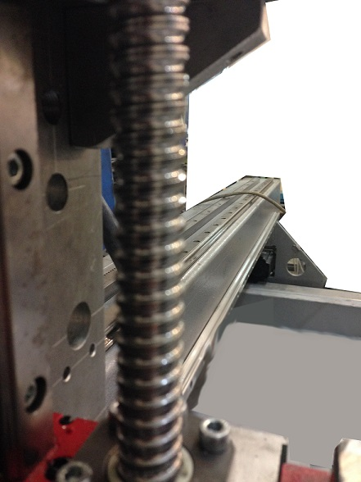 | Шарико-винтовая передача «HIWIN» для перемещения оси «Z».  В системе привода оси «Z» используется высококачественная ШВП производства «HIWIN» с преднатягом. Благодаря этому удалось избавиться от вибраций и люфтов при перемещении оси, тем самым резко увеличить точность позиционирования инструмента.
Серводвигатели «LEADSHINE».
Рабочие органы станка приводятся в движение интеллектуальными сервоприводами. Для обеспечения синхронного перемещения в конструкции портала применен сдвоенный привод (по одному с каждой стороны). Это позволяет избежать коробления конструкции, а также свести к минимуму набегающие погрешности при обработке. Благодаря использованию высокопроизводительных промышленных серводвигателей «LEADSHINE», обеспечивается плавность хода рабочих органов , отсутствие вибраций, связанных резонансными частотами, которые присутствуют при работе шаговых двигателей.
Тем самым достигается высокая точность позиционирования рабочих органов станка при работе. Отсутствие потери шагов привода и набегающих погрешностей при работе гарантирует геометрическую точность готовых изделий даже сложной формы. Скорость движения портала увеличена до 25 м/мин.
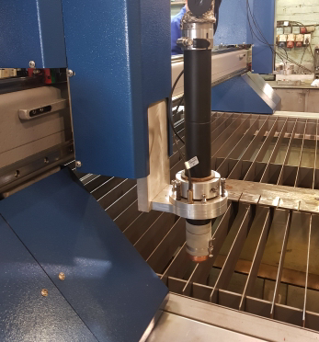 | Система защиты резака от удара о заготовку.  Нередко при работе возникает ситуация когда вырезанные детали выступают вверх от нулевой плоскости. Это может привести к поломке плазмотрона при столкновении с деталью во время холостых перемещений. Для предотвращения этого мы разработали систему защиты и аварийной остановки резака «NO DAMAGE». Данная система предлагается в стандартной комплектации установки.
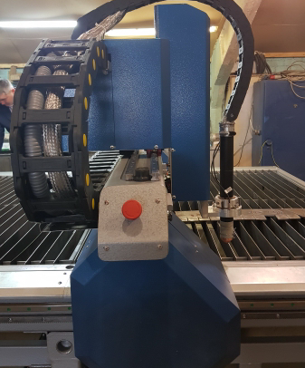 | Система аварийной остановки.  Все движущиеся части установки оборудованы Системой Безопасности и Аварийной Остановки для предотвращения перемещения за рабочую зону во время работы.
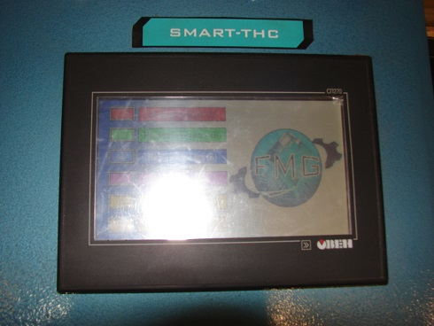 | Система контроля высоты резака (ТНС).  Данная система предназначена для стабильной, качественной и бесперебойной резки металла. Система ТНС в автоматическом режиме отслеживает неровности поверхности разрезаемого металла по замеру напряжения дуги между резаком и металлом.  Благодаря этому интеллектуальный блок производит перерасчет и вводит автоматическую коррекцию в координаты оси «Z», поддерживая необходимый зазор и обеспечивая безопасный и качественный процесс резания.  металла.  Система ТНС позволяет:  -оптимизировать срок службы расходных материалов.  -обеспечить более высокое качество резки за счет контроля за процессом по напряжению дуги.  -увеличить количество обрабатываемых деталей в час на 100% за счет сокращения времени цикла «от реза до реза»  -производить стабильную и безопасную резку
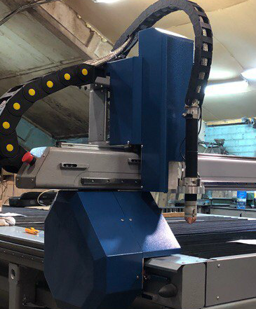 | Защитные кабелеукладчики.  Гибкие кабелеукладчики обеспечивают защиту кабелей и трубопроводов от внешних повреждений, механических повреждений в случае падения габаритных обрезков. Это увеличивает ресурс работы установки в целом и повышает уровень безопасности на производстве
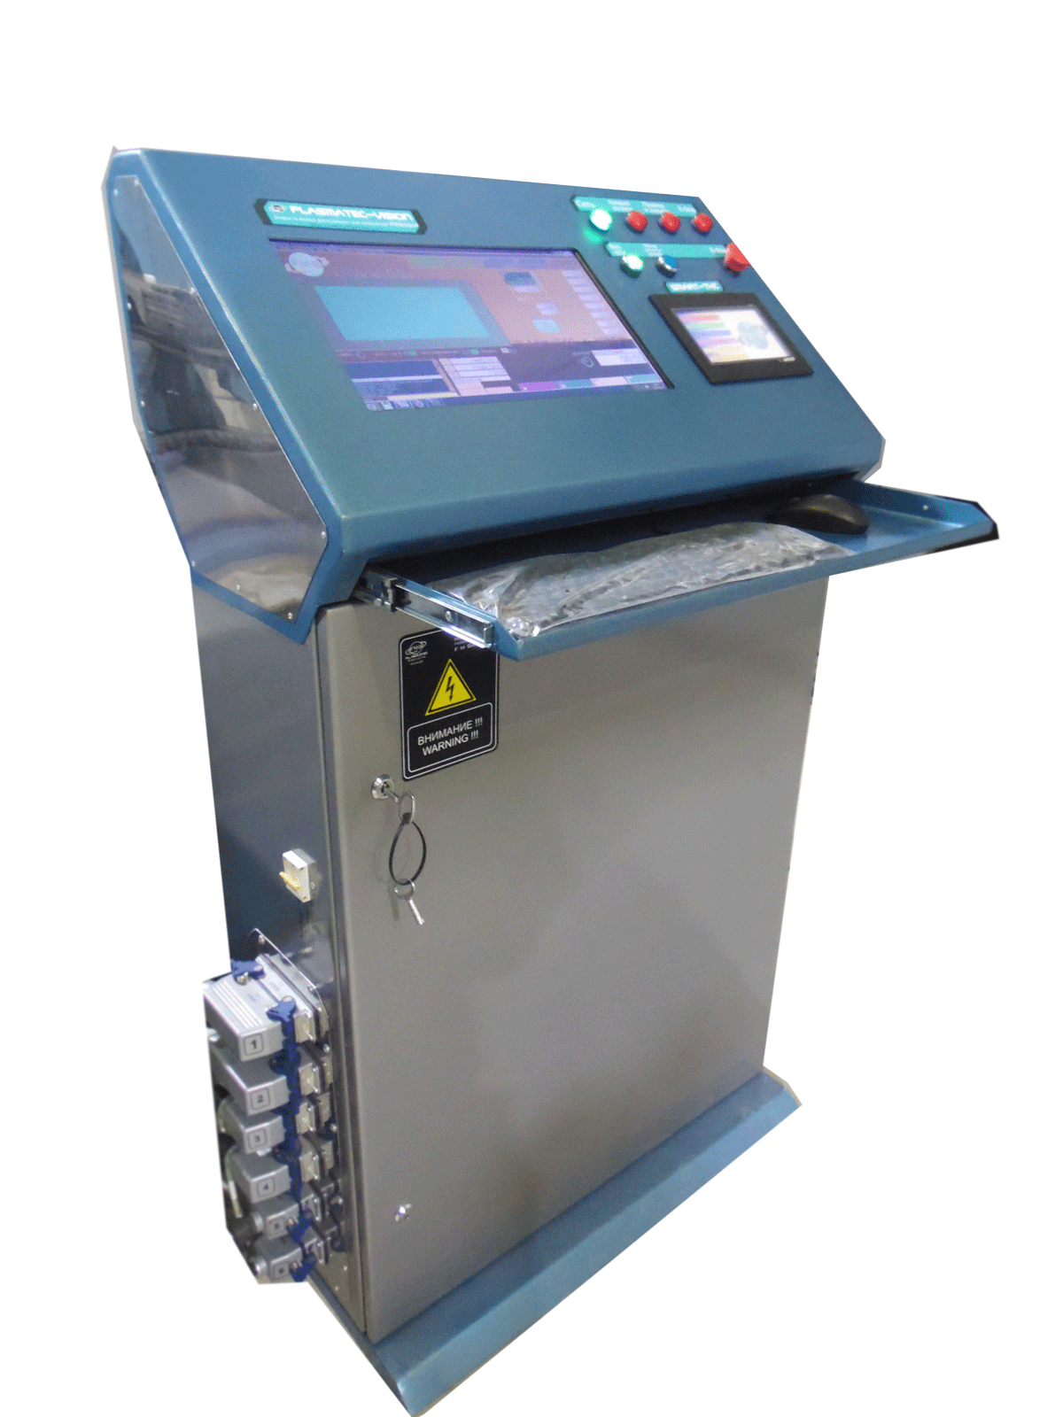 | Стойка управления FMGroup УПМР –Vision .  Простая, клиентоориентированная, быстрая система для высокотехнологического оборудования.  - Система построена на базе промышленной вычислительной станции с интегрированной в 86 платформу системой управления.  - Стойка управления имеет эргономичный дизайн и удобное расположение органов управления для еще большей легкости в процессе работы и обслуживании.  - В системе управления максимально реализованы все необходимые инструменты, которые позволят просто, с легкостью производить оперирование процессом резки.
Секционный воздушный стол.
Предназначен для размещения листового металла и отвода продуктов горения при термической резке металла. Стол оборудован интеллектуальной системой распознавания рабочей зоны, что позволяет отводить продукты горения непосредственно из зоны резки. В результате требуется более низкая производительность фильтровентиляционной установки, что значительно снижает производственные затраты.
Вытяжной стол состоит из:
- Корпус
- Секционные модули
- Сита для удержания мелких деталей
- Рама
- Пластины
- Заслонки с пневмоцилиндрами
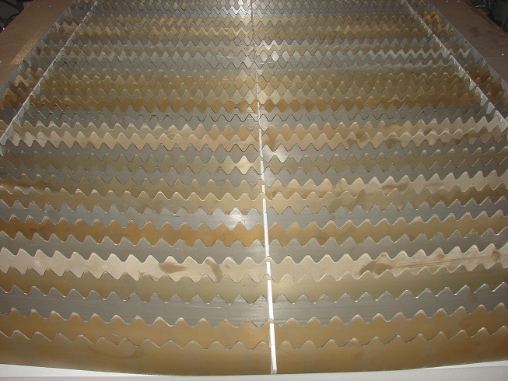 | Стол представляет собой сборную конструкцию, обеспечивающую необходимую прочность для размещения заготовок. Стол имеет воздушный канал для отвода продуктов горения. Канал снабжен переходом под квадратный воздуховод со стороной 300 мм. Модуль разделен на три секции, отделенных друг от друга перегородками. В каждой секции расположены окна, закрытые заслонками. Заслонки закреплены на штоках пневмоцилиндров, закрытых защитными кожухами. Сверху на секции укладываются сита, основная задача которых улавливание и предотвращение проваливания вниз мелких деталей. Номинальный размер ячейки сита 50*50 мм. Верхнюю часть секции составляет рама, в которую вертикально установлены пластины. Пластины служат для размещения на них разрезаемого металла. Также секции имеют поддоны для сбора и удаления мелких остатков металла и шлака.
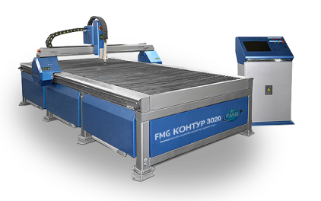 | Оборудование поставляется в сборе, проведение ПНР и обучение в течение 2 рабочих дней, может быть увеличено по желанию заказчика.

8. Система плазменной резки Hypertherm Powermax 105, 20 мм на пробой, 32 мм от края
